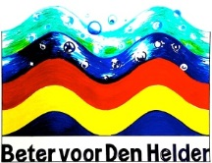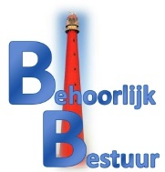
GROENLINKS
Den Helder, 5 februari 2018
Schriftelijke vragen met betrekking tot ontdek je plekje

Geacht college van burgemeester en wethouders,

Mede op verzoek van de gemeenteraad is opnieuw gekeken of samenwerking tussen Citymarketing en Ontdek Den Helder mogelijk is. De ontwerper van Ontdek Den Helder heeft geprobeerd dit te bewerkstelligen. Twee soortgelijke sites zijn niet in het belang van de vindbaarheid en dit brengt onnodig veel kosten met zich mee. Na drie gesprekken werd duidelijk dat zowel de ontwerper van de website Ontdek Den Helder als Citymarketing niet over voldoende kennis beschikten om daadwerkelijke keuzes te kunnen maken. Bovendien heeft Citymarketing te maken met aandeelhouders. Citymarketing heeft dit alles binnen hun bestuur besproken en kwam tot de conclusie om de plannen tot samenwerking af te wijzen.

Den Helder wil op toeristisch gebied graag vooruit en dit is ook noodzakelijk. Dit kan echter alleen door samenwerking tot stand komen en niet door een kleine groep. Dit heeft bij ons geleid tot de volgende vragen:

Het platform van Citymarketing is online:

- Is het college op de hoogte hoe lang het platform al online is?
- Zo ja wat zijn de bezoekersaantallen?
- Is het bekend bij het college hoe hoog de kosten zijn tot nu toe?
- Zo ja, kunnen wij nog meer kosten verwachten?
- Is het bekend hoe hoog de beheerskosten zijn komende jaren?
- Hoe ziet het college de samenwerking tussen beide partijen?
- Is het college op de hoogte van deze de problemen tussen beide partijen?

Namens de fracties van:
De Vrije Socialisten, K van Driesten,
De ChristenUnie, T. Biersteker-Giljou,
Beter voor Den Helder, G. Assorgia,
Behoorlijk Bestuur, M.C. Wouters,
Vermooten, M. Vermooten,
GroenLinks, C.J. Dol-Cremers.

